 | Государственное автономное профессиональное образовательное учреждение Свердловской области  «Екатеринбургский автомобильно-дорожный колледж»

РАБОЧАЯ ТЕТРАДЬ
по ОУД.12 Астрономия

для студентов 1 курса
Группа ___________
ФИО _______________________________________________

п/р | 1 | 2 | 3 |  | 4 | 5 | 6 | 7
оценка
тесты | 1 | 2 | 3 |  | с/р | 1 | 2
оценка |  |  |  |  | оценка
зачет
оценка
семестр
оценка

Рабочая тетрадь для практических работ на аудиторных занятиях и самостоятельной работы по учебной дисциплине «Астрономия» разработана в соответствии с Федеральным государственным образовательным стандартом (далее – ФГОС) среднего (полного) общего образования (10-11 класс) (приказ от 17 мая 2012 №413 Минобрнауки России, с изменениями от 2015г.) и примерной программой общеобразовательной учебной дисциплины «Астрономия» для профессиональных образовательных организаций, рекомендованной ФГАУ «ФИРО» для специальностей среднего профессионального образования, технический профиль профессионального образования для специальностей СПО Строительство и эксплуатация автомобильных дорог и аэродромов, Техническая эксплуатация подъемно-транспортных, строительных, дорожных машин и оборудования (по отраслям), Техническое обслуживание и ремонт автомобильного транспорта, Организация перевозок и управление на автомобильном транспорте.

Разработчик:
Пономарева Екатерина Витальевна, преподаватель высшей категории.

Введение
Содержание рабочей тетради соответствует учебнику «Астрономия» базовый уровень 11 класс Б.А. Воронцов –Вельяминов, Е.К. Страут.
В пособии представлены задания для практических и самостоятельных работ и содержатся вопросы и разнообразные задания, в том числе с использованием таблиц, рисунков, схем, что поможет лучше усвоить содержание учебного материала, систематизировать и закрепить полученные знания.
Задания имеют разную степень сложности и могут выполняться на этапе изучения учебного материала, при его закреплении и в качестве самостоятельной работы. Некоторые из них не только требуют знания учебного материала, но и предусматривают работу с картой звёздного неба, подвижной картой звёздной картой и справочным материалом.

Практическая работа № 1
Изучение геоцентрической и гелиоцентрической систем мира
Задание 1. Сопоставьте номер изображения системы мира и ее название.
1 | 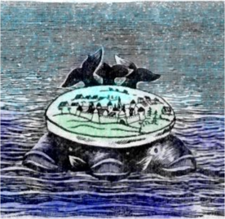 |  |  | 3 | 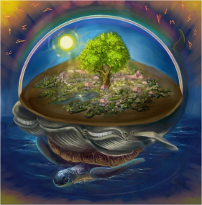 |  | 5 |  | 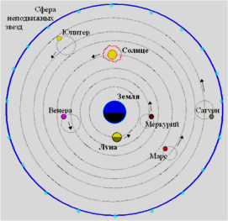 |  | 7 | 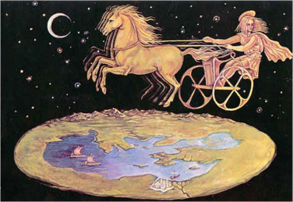
2 | 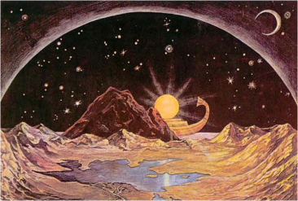 |  |  | 4 | 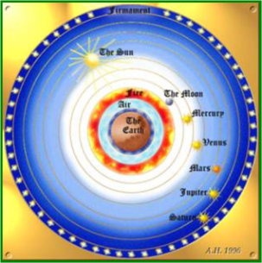 |  | 6 |  | 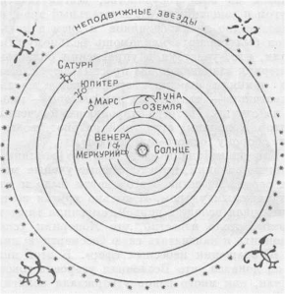 |  | 8 | 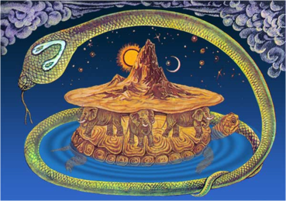
Система мира |  | Древняя Индия | Древняя Греция | Система Аристотеля |  | Древний Египет |  | Система Коперника |  | Древний Вавилон | Древняя  Русь |  | Система Птолемея
Номер
Задание 2. Сравнительная характеристика систем мира.
Признаки для сравнения | Геоцентрическая система | Гелиоцентрическая система
Автор теории
Что в центре системы?
Перечислить тела, входящие в систему

Плюсы системы

Минусы системы

Задание 3. Ответить на вопросы теста:
1. Кто развил представление о бесконечности Вселенной и множестве обитаемых миров?
А) Бруно Б) Галилей В) Коперник Г) Кеплер Д) Птолемей
2. Как называется система, в которой центральное место во Вселенной занимает Земля?
А) гелиоцентрическая Б) геоцентрическая
3. Все утверждения характеризуют геоцентрическую систему мира. Укажите неверное.
А) Земля находится в центре мира или около него. Б) Планеты движутся вокруг Земли.
В) Суточное движение Солнца происходит вокруг Земли. Г) Луна движется вокруг Солнца.
4. Как называется система мира, предложенная Н. Коперником?
А) гелиоцентрическая Б) геоцентрическая
5. Учёный, открывший закон всемирного тяготения?
А) Ньютон Б) Кеплер В) Ломоносов
6. Без какого из следующих утверждений не мыслима гелиоцентрическая теория?
А) Планеты обращаются вокруг Солнца. Б) Солнце имеет шарообразную форму.
В) Земля имеет шарообразную форму. Г) Планеты обращаются вокруг Земли.
Д) Земля вращается вокруг своей оси.
7. По мнению древних астрономов, планеты отличаются от звезд тем, что…
А) движутся по круговым орбитам; Б) не похожи на Землю по своему составу;
В) движутся иногда в направлении противоположном движению звезд;
Г) движутся вокруг Солнца; Д) находятся ближе к Земле, чем Солнце.
8. Светлая полоса, видимая в безлунную ночь на небе?
А) луч Солнца Б) Млечный путь В) След от кометы
Вопрос | 1 | 2 | 3 | 4 | 5 | 6 | 7 | 8
Ответ

Задание 4. Используя материал учебника ( стр 220) заполнить таблицу.

Открытия в Астрономии, касающиеся ТОЛЬКО планет, звезд, малых тел.

№ | Год | Автор открытия ( если есть) | Суть открытия
1
2
3
4
5
6
7
8
9
10
11
12
13
14

Оценка _________________________

Небесные координаты:
Горизонтальная система координат: |  | Координата | Определение
О | О

Точка или линия | Название | Точка или линия | Название | Точка или линия | Название
М |  | P’
О |  | AQ
ZZ’ |  | N
Z |  | S
Z’ |  | E
PP’ |  | W
P |  | NS
Экваториальная система координат:
 | Название координаты и обозначение | Определение
Решение задач:

- Каково склонение звёзд, которые в Москве (φ = 56⁰ ) кульминируют на высоте 45⁰? | 2. На какой географической широте звезда Альтаир кульминирует в зените, если склонение звезды 9⁰ , а высота зенита равна 90⁰?
  Дано: | Решение:
  Найти: | Решение:
  Дано: | Решение:
  Найти: | Решение:
3.Какова высота Солнца в полдень в день зимнего солнцестояния в Мурманске (φ = 69⁰ ) ?
Дано: | Решение:
Найти: | Решение:

Практическая работа №2
Работа с системой экваториальных и горизонтальных координат.
Задание 1. Заполните пустые ячейки таблицы, используя рисунок и материал на стр 6-7.
Точка или линия | Номер на рисунке | Название | 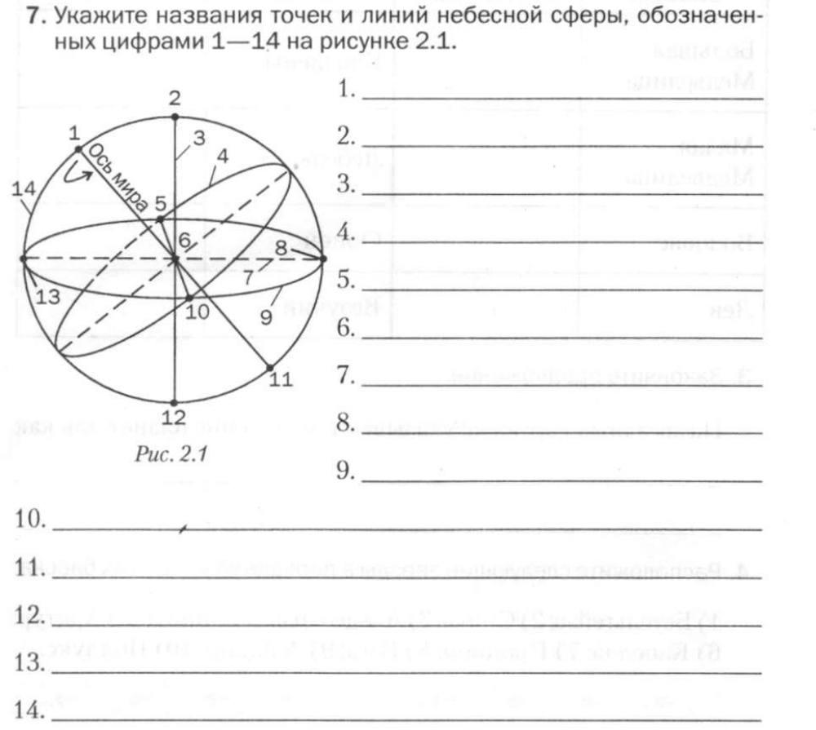
ZZ’
Z
Z’
PP’
P
P’
N
S
E
W
NS
- | 4
- | 14
Задание 2. Используя рисунок в задании 1, ответьте на вопросы:
- Под каким углом расположена ось мира относительно земной оси? _____________________
- Под каким углом расположена ось мира относительно плоскости небесного экватора?_____
- В каких точках небесный экватор пересекается с линией горизонта?____________________
Задание 3. Укажите на рисунках небесные горизонтальные и экваториальные координаты.

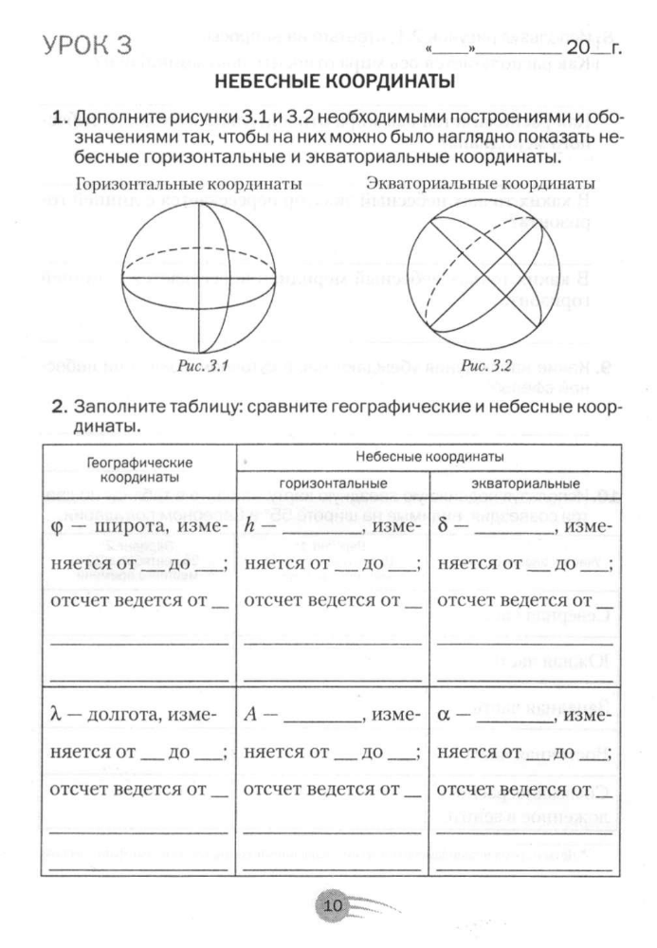

Задание 4. Заполните пропуски в таблице.
Небесные координаты
горизонтальные | вертикальные
h - это_______________ изменяется от_____ до _______; отсчет ведется от ____________ | δ – это ___________ изменяется от______ до ________; отсчет ведется от ______________
А- это___________ изменяется от_____ до ______; отсчет ведется от _______________ | α- это_____________ изменяется от______ до ______; отсчет ведется от_________________
Задание 5. Решите задачи.
- Найти склонение звёзд, которые в Ростове (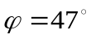) кульминируют в зените ( 90⁰)?

- Какова высота Солнца в полдень в день весеннего равноденствия ( 23⁰) в Новосибирске
(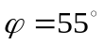)?

Задание 6. Ответить на вопросы теста.

1. Небесная сфера – это воображаемая сфера …
А) бесконечно большого радиуса, описанная вокруг центра Галактики;
Б) на которой по представлению древних греков прикреплены светила;
В) произвольного радиуса, центром которой является наблюдатель.
Г) являющаяся условной границей нашей Галактики.
2. Центр небесной сферы совпадает с …
А) глазом наблюдателя; Б) центром Солнечной системы;
В) центром Земли; Г) с центром Галактики.
3. Ось мира - это линия, соединяющая… и проходящая через глаз наблюдателя.
А) зенит Z и надир Z'; Б) точки юга S и севера N; Г) полюса мира Р и Р'.
4. Полюсами мира называются точки:
А) точки севера N и юга S. Б) точки востока E и запада W.
В) точки пересечения оси мира с небесной сферой Р и Р';
Г) северный и южный полюса Земли.
5. Точкой зенита называется точка пересечения небесной сферы с:
А) отвесной линией, находящаяся над горизонтом;
Б) отвесной линией, находящаяся под горизонтом;
В) осью мира, находящаяся в северном полушарии;
Г) осью мира, находящаяся в южном полушарии.
6. Точкой надира называется точка пересечения небесной сферы с:
А) отвесной линией, находящаяся над горизонтом;
Б) отвесной линией, находящаяся под горизонтом;
В) осью мира, находящаяся в северном полушарии;
Г) осью мира, находящаяся в южном полушарии.
7. Небесным меридианом называется плоскость:
А) проходящая через полуденную линию NS;
Б) перпендикулярная оси мира Р и Р';
В) перпендикулярная отвесной линии, проходящей через зенит Z и надир Z';
Г) проходящая через точку севера N, полюсы мира Р и Р', зенит Z, точку юга S.
8. Полуденной линией называют линию, соединяющую точки:
А) востока E и запада W; Б) юга S и севера N;
В) полюса мира Р и полюса мира Р'; Г) зенита Z и надира Z'.
9. В экваториальной системе координат основной плоскостью и основной точкой являются:
А) плоскость небесного экватора и точка весеннего равноденствия;
Б) плоскость горизонта и точка юга S; В) плоскость меридиана и точка юга S;
Г) плоскость эклиптики и точка пересечения эклиптики и небесного экватора.
10. Экваториальными координатами являются:
А) склонение и прямое восхождение; Б) зенитное расстояние и азимут;
В) высота и азимут; Г) зенитное расстояние и прямое восхождение.

Вопрос | 1 | 2 | 3 | 4 | 5 | 6 | 7 | 8 | 9 | 10
Ответ

Оценка _________________________
Зодиакальные созвездия:
Созвездие | Самая яркая звезда | Звездная величина | Примечание
Овен
Телец
Близнецы
Рак
Лев
Дева
Весы
Скорпион
Стрелец
Козерог
Водолей
Рыбы

Практическая работа №3.
Работа с подвижной картой звездного неба (ПКЗН).

- Определить координаты звезд: α Лебедя __________________,
β Ориона__________________.
- По координатам найти звезду:
а) α= 0^{ч} 50^{м}, δ= -20⁰ ___________________
б) α = 13^{ч} 20^{м}, δ = -15⁰ __________________

- В каком созвездии находится спутник, если его координаты:
α= 18^{ч} 30^{м}, δ= -15⁰ - созвездие_________________________

- Начальные координаты спутника α= 0^{ч} 50^{м}, δ= -30⁰
Конечные координаты спутника α= 21^{ч} 50^{м}, δ = +5⁰
Через какие созвездия летел спутник?
Созвездия: ____________________________________________

- Найти координаты одной из звезд в зодиакальном созвездии и занести в таблицу.
Созвездие | Звезда | Координаты
Созвездие | Звезда | α
Овен | α
Телец | α
Близнецы | β
Рак | δ
Лев | α
Дева | α
Весы | α
Скорпион | α
Стрелец | ϭ
Козерог | δ
Водолей | α
Рыбы | α

6. На звездной карте найти созвездия и ЗАПИСАТЬ БУКВЕННЫЕ ОБОЗНАЧЕНИЯ НАИБОЛЕЕ ЯРКИХ ЗВЕЗД созвездий: Ориона _____, Тельца ______, Возничего _______, Большого Пса __________, Лиры __________, Лебедя __________.

- По ПКЗН, найдите созвездия, через которые проходит эклиптика. Какое из них не относится к зодиакальным?___________________________

8. Период наилучшей видимости кометы Галлея в ноябре – декабре 1985г. Ее координаты были: начало: α= 5 ч 23 м, δ= +21⁰; конец: α= 22 ч 18 м, δ= -2⁰.
Через какие созвездия пройдет комета в это время?___________________________________

- Выполнить задание по вариантам по ПКЗН

№ | Задание | № | Задание
1 | Найти координаты: δ Б. Пса  ___________________________________  По координатам найти звезду  α = 4 ч 33 м, δ = + 16⁰ __________________ | 9 | Найти координаты: α Возничего  __________________________________  По координатам найти звезду  α = 7 ч 30 м, δ = + 30⁰________________
2 | Найти координаты: α Рака  ____________________________________  По координатам найти звезду  α = 13 ч 22 м, δ = 11⁰___________________ | 10 | Найти координаты: β Голубя  __________________________________  По координатам найти звезду  α = 15 ч 20 м, δ = - 30⁰ ______________
3 | Найти координаты: α Волопаса  ____________________________________  По координатам найти звезду  α = 13 ч 20 м, δ = -12⁰_________________ | 11 | Найти координаты: β Ворона  ___________________________________  По координатам найти звезду  α = 15 ч 20 м, δ = + 25⁰ _______________
4 | Найти координаты: β Б. Медведицы  ____________________________________  По координатам найти звезду  α = 5 ч 13 м, δ = + 45⁰ __________________ | 12 | Найти координаты: β Малой Медведицы  ___________________________________  По координатам найти звезду  α = 15 ч 00 м, δ = - 3⁰ _________________
5 | Найти координаты: α Лиры  ____________________________________  По координатам найти звезду  α = 4 ч 30 м, δ = + 16⁰__________________ | 13 | Найти координаты: β Змееносца  __________________________________  По координатам найти звезду  α = 1 ч 20 м, δ = + 5⁰ ________________
6 | Найти координаты: β Андромеды  ____________________________________  По координатам найти звезду  α = 14 ч 10 м, δ = + 19⁰ _________________ | 14 | Найти координаты: β Чаши  ____________________________________  По координатам найти звезду  α = 5 ч 00 м, δ = + 3⁰ __________________
7 | Найти координаты: α Ю. Лиры  ____________________________________  По координатам найти звезду  α = 7 ч 30 м, δ = + 5⁰ ___________________ | 15 | Найти координаты: β Дельфина  ___________________________________  По координатам найти звезду  α = 10 ч 20 м, δ = + 15⁰ _______________
8 | Найти координаты: β Близнецов. ___________________________________  По координатам найти звезду α = 5 ч 20 м, δ = + 7⁰ ____________________

Оценка _________________________

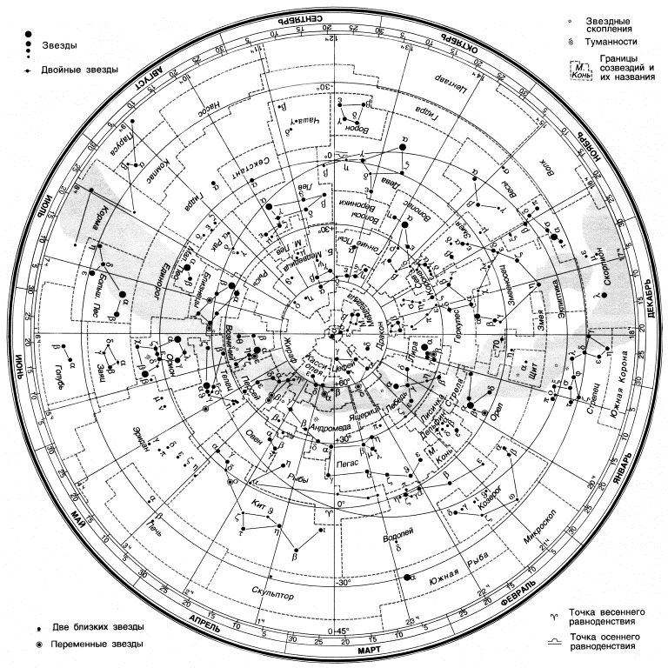

Тест «Время и календарь»
1 вариант
1.Какие годы являются високосными?
a. Каждый третий b. Каждый четвёртый c. Те, номера которых делятся на 4
2. Предшественник современного календаря – юлианский календарь был разработан …
- В Древнем Египте b. В древней Греции с. Древнем Риме d. В Древнем Китае
3. В солнечном календаре за основу берётся продолжительность …
a. Десяти лунных месяцев b. Двенадцати лунных месяцев c. Тропического года
4. Изначально дополнительный день в високосном году добавлялся …
a. В феврале перед первым днём b. В феврале перед десятым днём
c. В феврале после шестого дня d. В конце февраля, как в современном календаре
5. Какой момент в лунном календаре считался началом месяца?
- Полнолуние b. Новолуние c. В разных календарях свой момент
Вопрос | 1 | 2 | 3 | 4 | 5
Ответ

Заполните таблицу:
Время | Определение | Обозначение или формула
Местное время

Всемирное время

Оценка _________________________

2 вариант
1.Когда в России был введён новый стиль?
a. 1 февраля 1918 г b. 1 января 1700 г c. 1 сентября 1924 г d. 1 января 1991 г
2. Какое отставание накопилось в России к моменту введения нового стиля?
- 10 дней b. 13 дней c. 14 дней d. 17 дней
3.Сколько суток содержат 12 лунных месяцев? а.354 b. 360 c. 365 d. 366
4. Какой момент в лунном календаре считался началом месяца?
a. Полнолуние b. Новолуние c. В разных календарях свой момент
5. Чьим указом в России была введена новая эра (от Рождества Христова)?
a. Ивана Грозного b. Петра Первого c. Екатерины Великой d. Павла Первого
Вопрос | 1 | 2 | 3 | 4 | 5
Ответ

Заполните таблицу:
Время | Определение | Обозначение или формула
Поясное время

Всемирное время

Оценка _________________________
Общая характеристика Солнца
Характеристика | Значение | Примечание
Масса
Диаметр
Плотность
Ускорение свободного падения
Скорость вращения
Источник энергии
Химический состав
Температура поверхности
Солнечное ядро

Строение атмосферы Солнца
Атмосфера | Условие наблюдения | Внешний вид | Физические характеристики | Наблюдаемые образования
Фотосфера
Хромосфера
Солнечная корона

Планеты земной группы.
Название | Меркурий | Венера | Марс | Земля | Луна
Диаметр
Масса
Температура
Год
Длина суток
Расстояние от Солнца
Атмосфера/ времена года
Спутники
Особенности

Планеты - гиганты.
Название | Юпитер | Сатурн | Уран | Нептун
Диаметр
Масса
Температура
Год
Длина суток
Расстояние от Солнца
Атмосфера/ времена года
Спутники
Особенности

Практическая работа № 4
Описание Солнечной системы
Задание 1. Заполните таблицу: перечислите планеты Солнечной системы в порядке их расположения от Солнца, назовите самые известные спутники планет (если они есть).

Планеты | Спутники | Расстояние до Солнца в км | Период обращения в сутках
Задание 2. Вставьте пропущенные слова.
Астероиды расположены между орбитами _______________________________ и образуют ________________________. Кометы не являются ________________________ членами Солнечной системы, а появляются в ней __________________________.
Задание 3: Заполните пропуски в предложениях и пустые ячейки в таблице.
Название группы | Планеты ____________группы | Планеты - ____________
Основной признак всех планет группы | Планеты - _____________ тела, приблизительно ___________ по плотности | Планеты – ____________ шары, самые _____________ по массе и размерам
Самая большая планета
Самая маленькая планета

Задание 4. Ответить на вопросы, заполнив таблицу: все ответы подтверждать данными из таблицы
Планета | Сидерический период в земных годах, | Расстояние от Солнца | Число спутников | Диаметр |  | Масса  (в m Земли)
Планета | Сидерический период в земных годах, | а. е. | Число спутников | в d Земли | х10³ км | Масса  (в m Земли)
Меркурий | 0,241 | 0,378 | нет | 0,38 | 4,9 | 0,06
Венера | 0,615 | 0,723 | нет | 0,95 | 12,1 | 0,82
Земля | 1,000 | 1 | 1 | 1,00 | 12,76 | 1,00
Марс | 1,881 | 1,524 | 2 | 0,53 | 6,8 | 0,11
Юпитер | 11,86 | 5,203 | 67 | 11,2 | 142,0 | 318
Сатурн | 29,46 | 9,539 | 62 | 9,5 | 120,0 | 95,1
Уран | 84,01 | 19,18 | 27 | 3,9 | 50,0 | 14,5
Нептун | 164,8 | 30,06 | 14 | 3,9 | 50,0 | 17,3
- Какая планета самая тяжелая?
- У какой планеты самый большой диаметр?
- На какой планете самый длинный год?
- Какая планета быстрее всего двигается вокруг Солнца?
- Во сколько раз год на Марсе больше чем на Земле?
- Выразите сидерический период Сатурна в сутках.

Таблица:
Ответ на вопрос | Подтверждение данными из таблицы
Задание 5. Сравнение планет: заполните таблицу и используя слова: больше, меньше, низкая, большая, есть, нет. В выводе укажите, В ЧЕМ ОСНОВНОЕ ОТЛИЧИЕ планет земной группы и планет – гигантов.
Характеристики | Планеты земной группы | Планеты - гиганты
Расстояние от Солнца
Размеры
Масса
Плотность
Атмосфера
Кольца
Спутники
Вывод: ____________________________________________________________________________
___________________________________________________________________________________
Задание 6. Нарисуйте фазы Луны (как выглядят) под номерами 1,3,5,7 и дайте их название.
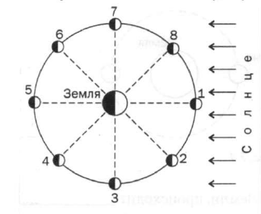 | 1 | 3
 | 5 | 7
Задание 7. Заполните таблицу по планетам Солнечной системы. Номер варианта – порядковый номер планеты. Начиная с 9 варианта порядок повторяется, начиная с 1 планеты.
Вариант № __________ Название планеты____________________
Происхождение названия
Планетная группа
Расстояние до Солнца в а.е.
Ближайшие соседи планеты
Видимость с Земли

Оценка _________________________

Самостоятельная работа по теме
Малые тела Солнечной системы
Вариант 1.
Задание 1. Тест.
- Астероиды – это
а) мельчайшие твердые частички;
б) крупные тела неправильной формы, обращающиеся между орбитами Марса и Юпитера.
в )мельчайшие тела неправильной формы, обращающиеся вокруг Солнца.
2. Самый большой из найденных метеоритов весил около:
а) 30т; б)100т; в)60т; г)20т.
3. Упавшие на Землю космические тела называют:
а) кометами; б) метеорами; в) метеоритами.
4. Хвост кометы состоит из …
а) льда и мелкой пыли; б) газа и мелкой пыли; в) крупных твердых частиц, льда и газов.
Вопрос | 1 | 2 | 3 | 4
Ответ

Задание 2. Прочитайте утверждения и выпишите номера верных утверждений.
- Астероиды – это крупные звезды.
- Большинство астероидов движутся между орбитами планет Марса и Юпитера.
- Кометы состоят из ядра, газовой оболочки и хвоста.
- Хвост кометы появляется только при удалении от Земли.
- Метеориты – упавшие на Землю космические тела.
- В переводе с греческого языка метеориты - это «парящие в воде».
- Кометы движутся по вытянутым орбитам, удаляясь от Солнца.
- По своему составу метеориты могут быть как каменными, так и железными.
Ответ ____________

Задание 3. Закончите предложения.
Астероидами считают объекты, вращающиеся вокруг _________________, не являющиеся ______________ планет. Остаток метеорного тела, не сгоревший в земной атмосфере и упавший на поверхность Земли, называют________________. Ядро кометы состоит из __________________, __________ и замороженных летучих соединений.
Задание 4. Астероидами являются (нужное подчеркнуть): Плутон, Церера, Харон, Веста.
Вариант 2.
Задание 1. Тест.
- Летящие в атмосфере тела и частично сгорающие в атмосфере – это …
а) малые планеты; б) кометы; в) метеоры; г) метеориты.
2. Падающие на Землю небесные тела – это…
а) кометы; б) метеоры; в) метеориты.
3. Тело, состоящее из головы и хвоста, называют…
а) кометы; б) метеоры; в) метеориты.
4. Самая известная комета – это:
а) Веста; б) Галлея; в) Донати; г) Аренда- Роланда.
Вопрос | 1 | 2 | 3 | 4
Ответ

Задание 2. Прочитайте утверждения и выпишите номера верных утверждений.
- Астероид – это малая планета.
- Комета – это явление, возникающее при вхождении небесного тела в атмосферу Земли.
- Ядро кометы газообразное.
- Метеор – явление, возникающее при сгорании частиц космической пыли в атмосфере Земли.
- Падение крупных метеоритов на поверхность Земли явление достаточно частое.
- Кометы получили свое название от греческого слово «кометес», что значит «волосатая».
- Кометы не заметны невооруженным глазом.
- Кроме космической пыли в космосе движутся и более крупные тела – обломки астероидов.
Ответ ____________

Задание 3. Закончите предложения.
Очень яркий метеор, видимый на Земле как летящий по небу огненный шар, — это ____________. Хвост кометы состоит из разряжённого ________ и мельчайших _________. Орбиты большинства астероидов в Солнечной системе располагаются между орбитами ____________ и______________.
Задание 4. Самый крупный астероид ( нужное подчеркнуть) : Паллада, Юнона, Веста Церера.

Оценка _________________________

Практическая работа № 5
Описание планет Солнечной системы
Задание 1. Заполните таблицу:
Планеты | Главная особенность планеты | Есть ли смена времен года | Есть ли атмосфера
Меркурий
Венера
Земля
Марс
Юпитер
Сатурн
Уран
Нептун
Задание 2. Подберите к соответствующему описанию нужную планету.
А) Ближе всего к Солнцу  Б) Ось вращения больше всего наклонена к плоскости орбиты.  В) Наибольшая продолжительность сидерических суток.  Г) Год приблизительно равен двум земным годам  Д) Наиболее массивная  Е) Наименее плотная  Ж) Самая жаркая  З) На ней больше всего воды |  |  |  |  |  |  |  |  |  | 1. Меркурий  2. Венера  3. Земля  4. Марс  5. Юпитер  6. Сатурн  7. Уран  8. Нептун
Вопрос | А | Б | В | Г | Д | Е | Ж | З
Ответ
Задание 3. Определите, какие перечисленные ниже свойства подходят для планет.
1 | Меркурий | А. Наиболее массивна | 5 | Юпитер | Д. Ближайшая к Солнцу
2 | Венера | Б. Орбита сильно наклонена к плоскости эклиптики | 6 | Сатурн | Е. По размерам близка к Земле
3 | Земля | В. Наименьшая из планет гигантов | 7 | Уран | Ж. Имеет наибольшую среднюю плотность
4 | Марс | Г. Год приблизительно равен двум земным годам | 8 | Нептун | З. Вращается, лежа на боку
 |  |  | 9 | Плутон | И. Имеет систему живописных колец
Вопрос | 1 | 2 | 3 | 4 | 5 | 6 | 7 | 8 | 9
Ответ
Задание 4. Выполнить индивидуальное задание по варианту.
1 вариант
- В чем сходство и в чем отличие планет земной группы от планет-гигантов?
- Какая планета очень похожа на Луну по рельефу?
- Существует ли планета, находящаяся к Солнцу ближе, чем Меркурий?
- Обнаружены ли планеты между орбитами Земли и Марса?
- Какая планета наиболее удалена от Солнца?
2 вариант
- Какой объект в Солнечной системе имеет самую вытянутую орбиту?
- Орбита какой планеты более близка к эллипсу?
- Какая планета имеет самую маленькую плотность?
- Почему Юпитер сплюснут у полюсов?
- Чем система колец Сатурна сильно отличается от систем колец других планет?
- вариант
- Какая планета вращается быстрее всех других планет вокруг Солнца?
- У какой планеты самое медленное вращение вокруг своей оси?
- На какой планете и почему спускаемый аппарат работает не более часа?
- Что такое солнечное затмение?
- Какая планета и чем очень похожа на Землю?
- вариант
- Поверхность какой планеты наиболее богата кратерами и почему?
- На каких планетах обнаружены полярные шапки?
- Из чего лед на Марсе?
- Существуют ли каналы на Марсе?
- На какой планете самая высокая гора в Солнечной системе?
5 вариант
- На каких планетах и почему нет смены времен года?
- Происходит ли смена времен года на Земле?
- На каких планетах легче всего поставить рекорды по прыжкам в длину и высоту?
- На каких планетах вес космонавта будет практически одинаков?
- Какая планета является двойником Земли?

6 вариант
- Почему Плутон долго не открывали? Какая его особенность этому препятствовала?
- Какая планета имеет среднюю плотность меньшую, чем плотность воды?
- Какая планета похожа на Луну снаружи, а на Землю внутри?
- Какая планета по химическому составу похожа на звезду, а по внутреннему строению не похожа ни на звезду, ни на Землю?
- На какой планете атмосферное давление в 93 раза больше земного?
7 вариант
- Какой фактор является определяющим для существования высокого давления на Венере: плотность атмосферы, химический состав или температура?
- Какой химический элемент ответственен за цвет и название Марса?
- На какой планете и почему существует сильный парниковый эффект?
- На какой планете существует гигантский атмосферный вихрь?
- Почему на Венере температура выше, чем на Земле?
8 вариант
- У какой планеты ось сильнее всего наклонена?
- Какие планеты имеют заметные кольца?
- Почему на Венере невозможна жизнь?
- У каких планет самое большое количество спутников?
- У какой планеты самая узкая система колец?
9 вариант
- У какой планеты самые яркие кольца?
- У каких планет нет спутников? У каких планет самое большое количество спутников?
- Какие объекты кроме планет есть в Солнечной системе?
- Где граница Солнечной системы?
- Где расположена Солнечная система в Галактике?
10 вариант
- Какие объекты самые темные в Солнечной системе?
- Какие тела Солнечной системы имеют хвост?
- На каких телах Солнечной системы происходит активная вулканическая деятельность?
- Какое единственное тело в Солнечной системе обладает гидросферой?
- Каковы наиболее распространенные следы столкновений тел в Солнечной системе?
11 вариант
- На каком теле Солнечной системы имеются моря? Какой смысл имеет этот термин для разных космических тел?
- Какое отношение имеет Солнце к желтым карликам?
- Почему пятна на Солнце темные?
- В какую сторону вращается Солнце?
- Каков период вращения Солнца?
12 вариант
- Какой характер имеет распределение температуры на Солнце?
- Как далеко простирается атмосфера Солнца?
- Что является источником энергии Солнца?
- Перечислите те слои атмосферы Солнца, которые не видно невооруженным глазом?
- Где и почему на Солнце температура достигает сотен тысяч градусов?
- вариант
- Какая планета земной группы имеет самую плотную атмосферу?
- Какой из химических элементов наиболее распространен на Солнце?
- Объясните, в чем состоит« особенность » Нептуна по сравнению с другими планетами Солнечной системы?
- Какие планеты вращаются вокруг оси в обратном направлении?
- Почему поверхность Луны значительно гуще покрыта кратерами, чем поверхность Земли?
14 вариант
- Следствием каких процессов на Солнце являются магнитные бури на Земле?
- Какая планета земной группы не имеет атмосферы?
- Какова температура поверхности Солнца?
- Какая планета Солнечной системы имеет наибольшее количество спутников?
- Какие объекты Солнечной системы можно наблюдать невооруженным глазом с Земли?
15 вариант
- Про какую планету говорят, что это прошлое Земли?
- Какая планета по массе больше суммы масс всех планет Солнечной системы?
- На какой планете самая большая температура в Солнечной системе?
- Как называется океан воздуха, окружающий Землю ?
- Как называется часть атмосферы Солнца, простирающаяся на миллионы километров?
Ответы на вопросы: вариант ___________
1.____________________________________________________________________________________________________________________________________________________________2.____________________________________________________________________________________________________________________________________________________________3.____________________________________________________________________________________________________________________________________________________________4.____________________________________________________________________________________________________________________________________________________________5.____________________________________________________________________________________________________________________________________________________________
Оценка _________________________

ТЕСТ «Строение Солнечной системы»
1 вариант
1. По каким орбитам движутся планеты?
А) круговым Б) гиперболическим В) эллиптическим Г) параболическим
2. В основе системы Н. Коперника лежит следующее утверждение:
А) Солнце и звезды движутся вокруг Земли Б) планеты движутся по небу петлеобразно
В) планеты и Земля, движутся вокруг Солнца Г) небесная сфера вращается вокруг Земли
3. Как изменяются периоды обращения планет с удалением их от Солнца?
А) не меняются Б) уменьшаются В) увеличиваются
4. Кто из ученых открыл законы движения планет?
А) Г. Галилей Б) Н. Коперник В) И. Кеплер Г) И. Ньютон
5. Чему равно точное значение астрономической единицы?
А) 150млн.км. Б) 149,6млн.км. В) 149,4млн.км. Г) 148,6млн.км.
6. В каком направлении движутся планеты вокруг Солнца по своим орбитам?
А) Все планеты движутся в одном направлении, как Земля (прямом)
Б) Все планеты движутся в прямом направлении, кроме Венеры и Урана
В) Все планеты движутся в обратном направлении, чем Земля
Г) Некоторые планеты движутся в прямом направлении, некоторые - в обратном
7. По орбите Земля движется быстрее, если:
А) она находится ближе к Солнцу Б) она находится ближе к Луне В) Дальше от Солнца
8. Укажите правильный порядок расположения планет по мере удаленности от Солнца:
А) Меркурий, Венера, Марс, Земля, Юпитер, Сатурн, Уран, Нептун
Б) Меркурий, Венера, Земля, Марс, Юпитер, Сатурн, Уран, Нептун
В) Венера, Меркурий, Земля, Марс, Юпитер, Сатурн, Нептун, Уран
Г) Меркурий, Венера, Земля, Марс, Сатурн, Юпитер, Уран, Нептун
9. К малым телам Солнечной системы относятся:
А) звезды Б) кометы В) астероиды Г) планеты
10. Среди планет земной группы имеет самую плотную атмосферу:
А) Меркурий Б) Земля В) Венера Г) Марс
11. Как относительно Солнца направлен хвост кометы?
А) влево Б) от него В) к нему Г) вверх
12. Какие из перечисленных ниже тел не движутся вокруг Солнца?
А) планеты Б) астероиды В) спутники Г) кометы
13. Самой маленькой планетой земной группы является:
А) Земля Б) Венера В) Меркурий Г) Марс
14. Земля от Солнца по счёту – А) 5 Б) 1 В) 3 Г) 2
15. Кто « виноват» в приливах и отливах на Земле?
А) Солнце Б) Луна В) Венера
16. Какая планета вращается быстрее всех вокруг Солнца?
А) Земля Б) Марс В) Венера Г) Меркурий
17. Выберете спутники Юпитера:
А) Ио Б) Луна В) Ганимед Г) Европа Д) Фобос
18. На рисунке изображение Солнечной системы. Планеты обозначены цифрами. Выберите из приведенных ниже утверждений верные, и укажите их номера.
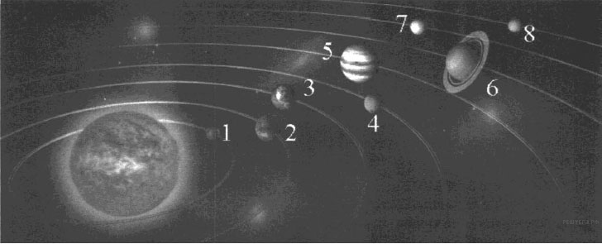 |  |  |  |  |  |  |  |  |  |  | 1) Планетой 2 является Венера.  2) Планета 5 относится к планетам земной группы.  3) Планета 3 имеет 1 спутник.  4) Планета 5 не имеет спутников.  5) Атмосфера планеты 1 состоит, в основном, из углекислого газа.
Вопрос | 1 | 2 | 3 | 4 | 5 | 6 | 7 | 8 | 9 | 10 |  | 11 | 12 | 13 | 14 | 15 | 16 | 17 | 18
Ответ

Оценка _________________________

ТЕСТ «Строение Солнечной системы»
2 вариант
- Солнечная система – это…
- планетная система с космическими объектами, обращающимися вокруг Солнца
- звездная система с планетами С. система из Солнца и планет
- Солнечная система входит в состав…
- рукав Ориона В. галактики Млечный Путь С. местную группу галактик
- Возраст Солнечной системы:
А.1 млрд лет В. 4,57 млрд лет С. 3 млрд лет
- Какие планеты земной группы входят в Солнечную систему?
- Меркурий, Земля, Марс, Венера В. Марс, Юпитер, Земля, Венера
С. Меркурий, Земля, Сатурн, Марс
- Области Солнечной системы, которые заполнены малыми телами:
- внешняя область Солнечной системы и облако Оорта
В. пояс астероидов между Марсом и Юпитером С. область за орбитой Нептуна
- Какая звезда ближе всего к Солнцу?
А. Вольфа- Райе В. Проксима Центавра С. Т Тельца
- Внутренняя область Солнечной системы включает в себя:
- планеты земной группы и астероиды В. планеты земной группы С. планеты-гиганты
8. Что такое Пояс Койпера?
А. область Солнечной системы от орбиты Нептуна
В. другое название пояса астероидов С. другое название облака Оорта
- Какая планета Солнечной системы имеет наибольшее количество спутников:
- Сатурн В. Юпитер С. Уран
- Сколько спутников у Венеры?
А. нет спутников В. два спутника С. 67 спутников
- Какие объекты Солнечной системы можно наблюдать невооруженным глазом?
- Солнце, Луну, Меркурий, Венеру, Марс, Сатурн, Юпитер, кометы
- Солнце, Луну, Марс и Венеру
- Солнце, Луну, Марс, Венеру, Уран
12. Метеориты – это малые тела Солнечной системы, которые…
А. падают в атмосфере Земли В. упали на Землю С. Вращаются вокруг Солнца
13. Какая планета больше всего похожа на Землю? А. Венера В. Марс С. Сатурн
14. «Красная планета» - А. Солнце В. Земля С. Марс
15. Пояс астероидов расположен:
A. между Марсом и Юпитером B. за орбитой Плутона С. между Солнцем и Меркурием
16. Плутон – это… А. планета B. планетоид C. астероид
17. В Солнечной системе … звезд А. одна B. 6000 C. 150 млрд
18. На рисунке изображение Солнечной системы. Планеты обозначены цифрами. Выберите из приведенных ниже утверждений два верных, и укажите их номера.
1) Сатурн обозначен цифрой 4.
2) Атмосфера планеты 2 состоит, в основном, из углекислого газа.
3) Период обращения вокруг Солнца планет 3 и 4 одинаковы.
4) Планета 5 имеет большое количество спутников.
5) Планета 4 относится к планетам-гигантам.
Вопрос | 1 | 2 | 3 | 4 | 5 | 6 | 7 | 8 | 9 |  | 10 | 11 | 12 | 13 | 14 | 15 | 16 | 17 | 18
Ответ

Оценка _________________________
Законы Кеплера.
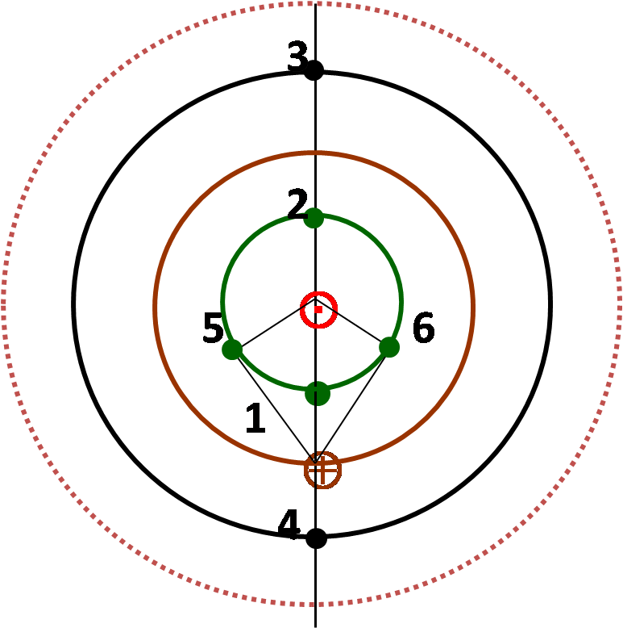  А  С  D  В | A –  B –  C –  D –  ⊙ -  ⊕ -  1,2 –  3 –  4 -  5 -  6 -

Сидерический (звездный) период обращения – T________________________________________
_____________________________________________________________________________________
Синодический период – S- ____________________________________________________________
_____________________________________________________________________________________
Верхние планеты: ___________________________________________________________________
Нижние планеты: ___________________________________________________________________
Траектория планет:
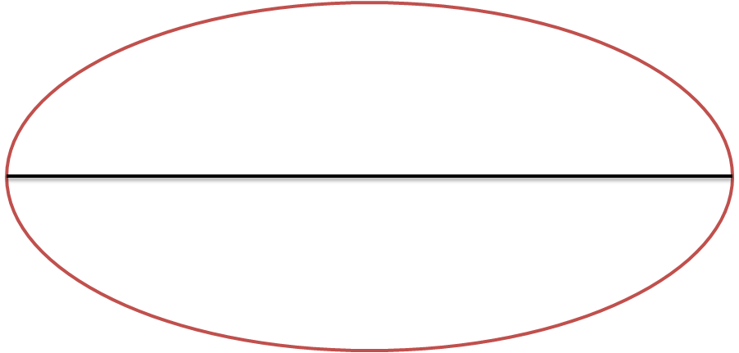 |  | A₁ A₂ –  В₁ В₂ –  О A₂ или О A₁ – a –  О В₂ или О В₁ – c -  F₁ и F₂ –  Афелий –  Перегелий -
Решение задач на законы Кеплера:
1. Минимальное расстояние планеты от Земли 155 200км., а максимальное 580 600км. Вычислите большую полуось и звездный период планеты.
Дано: | Решение: | Вычисление:
Найти: | Решение: | Вычисление:
- Большая полуось орбиты малой планеты «Веста» равна 2,36. Найдите период ее обращения вокруг Солнца.
Дано: | Решение: | Вычисление:
Найти: | Решение: | Вычисление:
- Синодический период внешней планеты 417 суток. Определите ее среднее расстояние от Солнца.
Дано: | Решение: | Вычисление:
Найти: | Решение: | Вычисление:

Практическая работа № 6
Решение задач на законы Кеплера
Вариант 1
Задание 1. Ответить на вопросы теста.
1. Ближайшую к Солнцу точку орбиты называют…
А) Афелием; Б) Перигелием; В) Эксцентриситетом.
2. Ближайшая к Земле точка орбиты Луны называется…
А) Перигелием; Б) Апогеем; В) Перигеем
3. Как меняется скорость движения планеты: в перигелии она…, а в афелии…?
А) минимальна, максимальна. Б) максимальна, минимальна.
4. Большая полуось орбиты Земли - это расстояние, принятое за ...
А) астрономическую единицу Б) световой год В) парсек
5. Орбита каждой планеты есть эллипс, в одном из фокусов которого находится Солнце.
А) это первый закон Кеплера Б) это второй закон Кеплера В) это третий закон Кеплера
6. Какие планеты могут находиться в противостоянии?
А) нижние; Б) верхние; В) только Марс; Г) только Венера.
Вопрос | 1 | 2 | 3 | 4 | 5 | 6
Ответ

Задание 2. Решить задачи.
1. Чему равна большая полуось орбиты Урана, если звездный период обращения планеты вокруг Солнца составляет 84 года?
2. Большая полуось орбиты Юпитера 5 а.е. Каков звездный период его обращения?

3. Как далеко от Солнца находится планета, если ее орбитальный период составляет 8 лет?

4. Большая полуось орбиты Марса 1,5 а.е. Чему равен звездный период его обращения?

Оценка _________________________

Вариант 2
Задание 1. Ответить на вопросы теста.
1. Наиболее удаленную к Солнцу точку называют… А) Афелием; Б) Перигелием;
2. Наиболее удаленная от Земли точка орбиты Луны называется…
А) Перигелием; Б) Апогеем; В) Перигеем.
3. Видимое движение планет происходит… А) петлеобразно Б) по окружности В) по эллипсу.
4. Эксцентриситет орбиты Земли 0,017, а Меркурия 0,2. У какой планеты орбита более "сплюснута"? А) эксцентриситет на это не влияет Б) у Земли В) у Меркурия
5. О каких периодах синодических или сидерических идёт речь в 3 законе Кеплера?
А) синодические Б) сидерические В) это не имеет значения
6. К верхним планетам относятся: А) Меркурий, Венера, Марс; Б) Юпитер, Уран, Нептун;
В) Венера и Марс; Г) Меркурий и Венера.
Вопрос | 1 | 2 | 3 | 4 | 5 | 6
Ответ
Задание 2. Решить задачи.
1. Определите период обращения астероида Белоруссия, если большая полуось его орбиты 2,4 а.е.?

2. Большая полуось орбиты Венеры 0,7 а.е. Чему равен звездный период её обращения вокруг Солнца?
3. Большая полуось орбиты астероида 15 а.е. Каков звездный период его обращения вокруг Солнца?

4. Звездный период обращения Юпитера вокруг Солнца составляет 12 лет. Каково среднее расстояние Юпитера до Солнца?
Оценка _________________________
Вариант 3
Задание 1. Ответить на вопросы теста.
1. Главную характеристику орбиты планеты называют…
А) Афелием; Б ) Перигелием; В) Эксцентриситетом.
2. У всех планет Солнечной системы эксцентриситет…
А) меньше 1; Б) равен 1; В) больше 1.
3. Синодический период обращения – это
А) год на планете Б) промежуток между зимой и летом.
В) промежуток между 2 соединениями планеты.
4. Астрономическая единица - это расстояние равное…
А. большой полуоси орбиты Земли Б. световому году В. парсеку
5. Какой закон Кеплера определяет связь периода обращения планет и средних расстояний до Солнца.
А) первый закон; Б) второй закон; В) третий закон.
6. К нижним планетам относятся:
А) Меркурий, Венера, Марс; Б) Юпитер, Сатурн, Уран, Нептун;
В) Венера и Марс; Г) Меркурий и Венера.
Вопрос | 1 | 2 | 3 | 4 | 5 | 6
Ответ
Задание 2. Решить задачи.
1.Период обращения малой планеты Шагал 5,6 года. Найти большую полуось ее орбиты.
2.Большая полуось орбиты Сатурна 9,5 а. е. Каков звездный период его обращения вокруг Солнца?
3. Большая полуось орбиты кометы 50 а.е. Каков звездный период ее обращения вокруг Солнца?
4. Звездный период обращения Нептуна вокруг Солнца составляет 165 лет. Каково среднее расстояние Нептуна до Солнца?

Оценка _________________________

Вариант 4
Задание 1. Ответить на вопросы теста.
1. Наиболее удаленную от Солнца точку называют…
А) Афелием; Б ) Перигелием; В) Эксцентриситетом.
2. Сидерический период обращения - это
А) год на планете Б) промежуток между зимой и летом.
В) промежуток между двумя соединениями планеты.
3. Все планеты Солнечной системы движутся по орбитам …
А) точно повторяющими окружность. Б) мало отличающимся от окружности эллипсам.
В) сильно отличающимся от окружности эллипсам.
4. Видимое движение планет происходит:
А) по окружности; Б) по эллипсу; В) петлеобразно.
5. Радиус-вектор планеты за одинаковые промежутки времени описывает равновеликие
площади. Это утверждение …
А) первый закон Кеплера Б) второй закон Кеплера В) третий закон Кеплера
6. Промежуток времени, в течение которого планета совершает полный оборот вокруг Солнца по орбите, называется…
А) сидерическим периодом; Б) синодическим периодом.
Вопрос | 1 | 2 | 3 | 4 | 5 | 6
Ответ
Задание 2. Решить задачи.
- Большая полуось орбиты Сатурна 9,54а.е. Каков звездный период его обращения вокруг Солнца?
- Минимальное расстояние Луны от Земли 365200км., а максимальное 403600км. Вычислите большую полуось и звездный период обращения Луны.
- Большая полуось орбиты кометы 45 а.е. Каков звездный период ее обращения вокруг Солнца?
- Звездный период обращения Урана вокруг Солнца составляет 84 года. Каково среднее расстояние Урана до Солнца?

Оценка _________________________

Тест «Звезды»

Вариант 1
1.Звезды состоят из …
а) полностью ионизованного газа (водород, гелий)
б) смеси различных газов (кислород, водород, азот)
в) атмосферного воздуха
2.Излучение звезд обусловлено:
а) Высокой температурой газа
б) Термоядерной реакцией
в) Высокой температурой газа, которая поддерживается термоядерной реакцией
3.Звезды не распадаются на отдельные молекулы благодаря…
- электромагнитным силам.
б) силам гравитации.
в) силам давления горячего газа.
4. Белые карлики – это звезды, у которых плотность ...
- больше, чем у Солнца б) как у Солнца в) меньше, чем у Солнца
5.Нейтронные звезды состоят в основном из…
- Ядер водорода и гелия
б) Нейтронов, протонов, электронов
в) Нейтронов
6. Многие звезды являются переменными по светимости из –за …
- затмения одной звездой другую
б) масса меняется в) химический состав меняется.
7. На Солнце преобладает химический элемент:_________________

8. Выберите 2 утверждения, которые соответствуют характеристикам звезд в таблице.
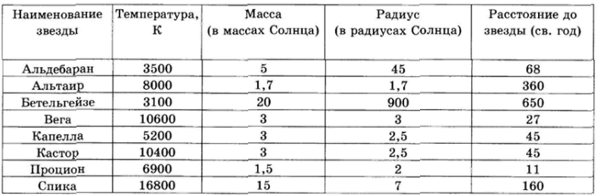
- Спика относится к классу F
2) Кастор и Капелла на одинаковом расстоянии от Солнца
3) Вега и Кастор имеют примерно одинаковую температуру и массу
4) Температура и радиус Альдебарана говорят о том, что эта звезда гигант
9. Выберите два утверждения о звездах:
1) Плотность белых карликов существенно меньше средней плотности гигантов.
2) Звезда Канопус относится к сверхгигантам, т.к. её радиус в 65 раз больше радиуса Солнца.
3) Температура звёзд спектрального класса G в 3 раза выше температуры звёзд класса А.
4) Солнце относится к спектральному классу В.
5) Альтаир имеет температуру поверхности 8000 К и относится к звёздам спектрального класса А.
10. Рассмотрите таблицу в задании 8, и выберите два верных утверждения.
1) Процион относится к белым карликам.
2) Расстояние до Альтаира в 8 раз больше расстояния до Капеллы.
3) Кастор и Капелла принадлежат к одному спектральному классу.
4) Капелла является звездой типа Солнце.
Вопрос | 1 | 2 | 3 | 4 | 5 | 6 | 7 | 8 | 9 | 10
Ответ
11. Заполните таблицу с характеристиками классов звёздных спектров
Класс спектра | Характеристика спектральных классов |  |  | Звёзды
Класс спектра | цвет | температура, ·10³ К | вещества | Звёзды
O
B
A
F
Оценка _________________________

Вариант 2
1. Переменные звезды меняют светимость:
а) Регулярно b) Произвольно c) Носит случайный характер
2. При вспышке новой звезды светимость
- Увеличивается в 10 тыс. раз b) Не изменяется c) Уменьшается в 10 тыс. раз
3. Вспышка новой звезды связана с…
а) взаимодействием двух близких звезд b) увеличением массы звезды с) термоядерным взрывом
4.Сверхновые звезды образуются из …
а)гигантских звезд b) белого карлика c) звезд, подобных Солнцу
5.После взрыва сверхновой звезды образуется…
а)Белый карлик b)Нейтронная звезда c) Солнце
6.Солнечная активность влияет:
а) На полярные сияния b)На увеличение магнитных бурь с) На живую природу
7. Какого элемента на Солнце много, но не основная часть?__________________________
8. Выберите 2 утверждения, которые соответствуют характеристикам звезд в таблице.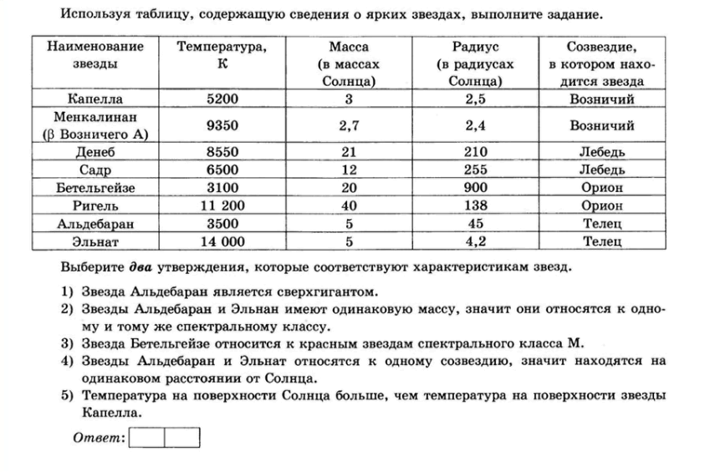
- Альдебаран – сверхгигант
- Альдебаран и Эльнат имеют примерно одинаковую температуру и массу
- Бетельгейзе относится к классу М
- Альдебаран и Эльнат в одном созвездии и значит на одном расстоянии от Солнца
- Температура Солнца больше температуры Капеллы
9. Выберите два утверждения о звездах, используя таблицы в заданиях 8 и 10:
1) Бетельгейзе относится к сверхгигантам, т.к. её радиус в 1000 раз больше радиуса Солнца.
2) «Жизненный цикл» звезды Капелла более короткий, чем звезды Ригель.
3) Звёзды-сверхгиганты имею очень большую среднюю плотность.
4) Денеб имеет температуру поверхности 8550 К и относится к звездам класса А.
10. Рассмотрите таблицу, содержащую сведения о ярких звездах.
Звезда | Температура, К | Масса (в mС) | Радиус (в RС) | Расстояние до звезд (св. год)
Альдебаран | 3500 | 5 | 45 | 68
Альтаир | 8000 | 1,7 | 1,7 | 360
Бетельгейзе | 3100 | 20 | 900 | 650
Вега | 9600 | 3 | 3 | 27
Капелла | 5200 | 3 | 12 | 45
Кастор | 10400 | 3 | 2,5 | 45
Процион | 6900 | 1,5 | 2 | 11
Выберите 2 верных утверждения и укажите их номера.
1) Температура и радиус Бетельгейзе означают, что звезда - красный сверхгигант.
2) Температура на поверхности Проциона в 2 раза ниже, чем на поверхности Солнца.
3) Звезды Кастор и Капелла находятся на одинаковом расстоянии от Земли и относятся к одному созвездию.
4) Звезда Вега относится к белым звездам спектрального класса А.
5) Массы звезд Вега и Капелла одинаковы - они относятся к одному спектральному классу.
Вопрос | 1 | 2 | 3 | 4 | 5 | 6 | 7 | 8 | 9 | 10
Ответ
- Заполните таблицу с характеристиками классов звёздных спектров
Класс спектра | Характеристика спектральных классов |  |  | Звёзды
Класс спектра | цвет | температура, ·10³ К | вещества | Звёзды
G
K
M
L
Оценка _________________________
Самостоятельная работа по теме
«Галактики»
№1. Закончите предложения
Галактика — это ______________________________________________________________________
_____________________________________________________________________________________
Млечный Путь — наша __________________. Относится к типу ____________________ галактик с ____ спиральными рукавами. Наиболее плотная центральная область нашей Галактики называется __________________________. Группы из большого числа звезд в Галактике называют _________________________, шаровые ____________ расположены в ________________, а рассеянные в _____________________________.

№2. Расположите приведенные объекты в порядке увеличения их размера, указав буквы
а) звезда б) планета в) галактика г) скопление галактик д) Солнечная система
Ответ: _________ → _________ →__________ → __________ →__________ .

№3. Рассмотрите схему строения нашей спиральной Галактики (виды плашмя и с ребра).
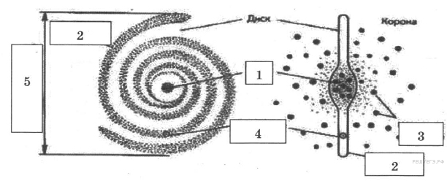
Поставьте в соответствие цифру на рисунке и название компонентов Галактики, обозначенным цифрами 1-5.
1) Цифра 1 - | А) шаровые скопления
2) Цифра 2 - | Б) спиральный рукав
3) Цифра 3 - | В) 10 000 световых лет
4) Цифра 4 - | Г) рассеянные скопления
5) Цифра 5 - | Д) ядро Галактики
№4. Заполните таблицу.
Характеристики нашей Галактики | Численные значения
Размер
Расстояние от центра Галактики до Солнца
Тип
Возраст
Основные компоненты:

Оценка _________________________
Этапы освоения космоса
Этап | Год | Автор | Что сделано?

Практическая работа 7.
Защита индивидуальных заданий.

Задание 1. Подобрать информацию в электронном виде. Тема - порядковый номер в журнале.
Темы индивидуальных заданий по «Астрономии» размещены в на стр 37.

Задание 2. Оформить подобранный материал в виде презентации в соответствии с правилами.

Общие правила оформления презентаций.

Общие требования:

- На слайдах должны быть только тезисы, ключевые фразы и рисунки, графики и т.п;
- Количество слайдов должно быть МИНИМУМ 15;
- Наиболее важную информацию желательно помещать в центр слайда.

Порядок слайдов:

- 1 слайд – Титульный (организация, название работы, автор, группа);
- 2 слайд – Цели и задачи работы;
- 3 слайд – Содержание;
- 4 слайд – Введение – обоснование выбора темы;
- Основная часть – основное содержание;
- Выводы в соответствии с целью;
- Список основных использованных источников;

Правила шрифтового оформления:

- Использовать шрифт Times New Roman;
- Размер шрифта: 24-54 пункта - заголовок, 24-36 пунктов - обычный текст;
- Курсив, подчеркивание, жирный шрифт, прописные буквы используются для смыслового выделения ключевой информации и заголовков;
- Не рекомендуется использовать 3 и более типа шрифта на одном слайде;

Правила выбора цветовой гаммы:

- Цветовая гамма - не более чем из 2 цветов и выдержана во всей презентации;
- Желателен одноцветный фон неярких пастельных тонов (например, светло-зеленый, светло-синий, бежевый, светло-оранжевый и светло-желтый);
- Цвет шрифта и цвет фона должны контрастировать, текст должен хорошо читаться.

Графическая информация:

- Рисунки, фотографии, диаграммы должны быть наглядными и соответствовать информации на слайде, сопровождаться названиями;
- Размер одного графического объекта – не более 1/2 размера слайда;
- Соотношение текст-картинки – 2/3 (текста меньше чем картинок).

Оценка презентации по астрономии
по индивидуальному заданию
Вариант: _______________
Тема презентации: _______________________________________________________________
________________________________________________________________________________

№ | Критерии | Макс. кол - во  баллов | Баллы за работу
Структура презентации
1 | Правильность оформления титульного листа | 1
2 | Информационные ресурсы | 1
3 | Логическая последовательность информации на слайдах | 1
Оформление презентации
4 | Единый стиль оформления | 1
5 | Использование на слайдах разного рода объектов | 1
6 | Текст легко читается, фон сочетается текстом | 1
7 | Выдержан размер шрифта заголовков и текста | 1
8 | Правильность изложения текста | 1
Содержание презентации
9 | Сформулирована цель | 1
10 | Сформулированы задачи | 1
11 | Составлено содержание | 1
12 | Текст соответствует целям и задачам | 1
13 | Есть введение, обосновывающее выбор темы | 2
14 | Сделаны выводы | 2
15 | Результаты и выводы соответствуют поставленной цели | 2
Эффект презентации
16 | Общее впечатление от просмотра презентации | 2
Сумма баллов |  | 20
Оценка  20 – 18 - 5, 17 – 15 - 4 , 14 – 12 - 3, менее 11 – 2 |  |  | Оценка

Темы для индивидуального задания
группа _______________ | группа _______________
1. Европейская Южная обсерватория Ла- Силла (Чили).  2. Международная обсерватория Мауна- Кеа (Гавайские о-ва).  3. Обсерватории и астрономические площадки в г. Новосибирск.  4. Крупнейшие оптические телескопы мира. Проекты сверхбольших телескопов.  5.Составление календарей. Календари разных времен и народов.  6. Стоунхендж – обсерватория каменного века.  7.Циолковский. Биография и основные научные труды.  8.Джордано Бруно. Биография, основные положения его теории.  9.Кеплер. Биография и основные научные труды.  10.Галилео Галилей. Биография и основные научные труды.  11.Поиск планет у других звезд: принципы обнаружения планет, результаты поиска.  12.Возникновение жизни на Земле и поиск жизни на других планетах.  13.Гипотезы возникновения пояса астероидов.  19.Проблема астероидно- кометной опасности.  14.Коричневые карлики – новый класс небесных объектов.  15.Белые карлики, нейтронные звезды, черные дыры - результат эволюции звезд.  16. Черные дыры и кротовые норы.  17. НЛО – вымысел или правда?  18. Тунгусский метеорит: что упало в тайге?  19. Орбитальная станция "Мир".  20. Об обеспечении жизнедеятельности человека в космическом полёте.  21. История космического скафандра.  22. Они проложили дорогу в космос: первые полеты животных.  23. Сергей Павлович Королев - генератор неординарных идей.  24. Женщины-космонавты.  25. Внеземные цивилизации — проблемы поиска. | 1. Календарь Майя.  2. Комета Галлея.  3. Почему именно на Земле возникла жизнь?  4. МКС: вчера, сегодня, завтра.  5. Квазары, пульсары и цифеиды.  6. Об истории возникновения названий созвездий.  7. История происхождения названий звезд.  8. История открытия Плутона и Нептуна.  9. Полеты автоматических межпланетных станций (АМС) к планетам Солнечной системы.  10. Проекты по добыче полезных ископаемых на Луне.  11. Самые высокие горы планет земной группы.  12. Современные исследования планет земной группы с помощью АМС.  13. Самая тяжелая и яркая звезда во Вселенной - звезда Вольфа-Райе.  14. Экзопланеты.  15. Правда и вымысел: белые и серые дыры.  16. История открытия и изучения черных дыр.  17. Проекты переселения на другие планеты: фантазия или осуществимая реальность.  18. Обсерватория дель Рок де лос Мучачос (Ла-Пальма, Канарские о-ва)  19. Австралийская обсерватория Сайдинг Спринг.  20. Исследования Меркурия. АМС “Messenger” (Мессенджер).  21.Исследования Марса с помощью АМС.  22.Исследования Юпитера. АМС Галилео “Galileo”.  23.Исследования Сатурна. АМС “Кассини-Гюйгенс” (“Cassini - Huygens”).  24.Исследование окраин Солнечной системы. АМС “Новые горизонты” (New Horisonts).  25.Проекты астрономических обсерваторий на Луне.

Темы для индивидуального задания
группа _______________ | группа _______________
1.Созвездие Ориона: история названия, астрономические объекты в этом созвездии.  2.Созвездие Персея: история названия, астрономические объекты в этом созвездии.  3.Созвездие Андромеды: история названия, астрономические объекты в этом созвездии.  4.Созвездие Лиры: история названия, астрономические объекты в этом созвездии.  5.Созвездие Тельца: история названия, астрономические объекты в этом созвездии. 6.Созвездие Большой Медведицы: история названия, астрономические объекты в этом созвездии.  7.Созвездие Цефея: история названия, астрономические объекты в этом созвездии.  8.Созвездие Большого Пса: история названия, астрономические объекты в этом созвездии.  9.Созвездие Гончих Псов: история названия, астрономические объекты в этом созвездии.  10.Созвездие Рака: история названия, астрономические объекты в этом созвездии.  11.Созвездие Лебедя: история названия, астрономические объекты в этом созвездии.  12.Созвездие Близнецов: история названия, астрономические объекты в этом созвездии.  13.Созвездие Девы: история названия, астрономические объекты в этом созвездии.  14. Созвездие Скорпиона: история названия, астрономические объекты в этом созвездии.  15.Возникновение жизни на Земле и поиск жизни на других планетах.  16. Вселенная: тайна зарождения.  17. О физических явлениях в космосе в условиях невесомости.  18. Основные этапы освоения космоса.  19. Летательные аппараты в освоении космоса.  20. Проблемы подготовки космонавтов к длительным космическим полетам.  21. Теория Большого взрыва.  22. Что такое космический мусор и опасен ли он для планеты Земля?  23. История космического скафандра.  24. Кого берут в космонавты?  25. Нил Олден Армстронг - первый человек, ступивший на Луну. | 1. Первый космонавт — Юрий Алексеевич Гагарин.  2. Этапы освоения космоса.  3. Небо и Земля космонавта – художника Алексея Леонова.  4. Женщины-космонавты.  5. Животные в Космосе.  6. Влияние лунных фаз на земную жизнь.  7. Рассеянные звездные скопления..  8. Основные открытия в изучении космического пространства за последние 40 лет.  9.Старейшие образования в Галактике: шаровые скопления.  10. Загадки пульсаров.  11. Диаграмма Герцшпрунга–Рассела и ее эволюционный смысл.  12. Спектральный анализ в астрономии.  13. Метеориты, когда – либо падавшие на Землю.  14. Самые известные кометы.  15. Устройство, принцип действия и применение теодолитов.  16. Угломерные инструменты древних вавилонян — секстанты и октанты.  17. Звездные каталоги: от древности до наших дней.  18. Первая женщина-космонавт  В. В. Терешкова.  19. Конструктивные особенности советских и американских космических аппаратов.  20. Исследования Луны советскими автоматическими станциями «Луна».  21. Сравнительная характеристика рельефа планет земной группы.  22. История открытия Цереры.  23. Гипотеза Оорта об источнике образования комет.  24. Характеристика обнаруженных экзопланет.  25. История исследования Галактики.

Дифференцированный зачет.
Вариант _____________
Часть 1. Тест
Вопрос | 1 | 2 | 3 | 4 | 5 | 6 | 7 | 8 | 9 | 10
Ответ

Часть 2.
Ответы на вопросы:
1.____________________________________________________________________________________________________________________________________________________________2.____________________________________________________________________________________________________________________________________________________________3.____________________________________________________________________________________________________________________________________________________________4.____________________________________________________________________________________________________________________________________________________________5.____________________________________________________________________________________________________________________________________________________________
Часть 3.
1._________________________________________________________________________________________________________________________________________________________________________________________________________________________________________________________________________________________________________________________________________________________________________________________________________
2._________________________________________________________________________________________________________________________________________________________________________________________________________________________________________________________________________________________________________________________________________________________________________________________________________
Оценка _________________________

СПИСОК ИСПОЛЬЗОВАННОЙ ЛИТЕРАТУРЫ
- Астрономия 11 класс, Б.А. Воронцов-Вельяминов, Е.К. Страут - М.: Просвещение, 2018г.
- Методическое пособие к учебнику Б.А. Воронцова-Вельяминова, Е.К. Страута «Астрономия. Базовый уровень.11 класс»/по ред. Е.К. Страут.- М.: Дрофа, 2018 г.
- Дидактический материал по астрономии: Пособие для учителя., Г.И. Малахова, Е.К. Страут - М.: Просвещение,1984 г.
- Астрономия. 11 класс. Практические работы и тематические задания, рабочая тетрадь - Галузо И.В., Голубев В.А., Шимбалев А.А. - М.: Просвещение,1984 г.

Справочный материал.
Планеты Солнечной системы
Название планеты | М Е Р К У Р И Й
Характеристика | Серо-желтый цвет, почти без атмосферы, поверхность в кратерах.
Расстояние от Солнца | 0,39 а.е.
Средняя плотность | 5500 кг/м³
Особенности движения | Меркурий обращён к Солнцу одной стороной, как Луна. День и ночь продолжается по 88 суток, т.е. равны году планеты! День - 59 суток.
Диаметр | 4879 км, примерно 0,3 D Земли
Наличие | а) атмосферы а)Следы б) воды б)нет в) жизни в)Нет
Температура | На ночном полушарии 111ºК, а подсолнечной точки равна 620ºК.
Особенности поверхности | Поверхность Меркурия усеяна кратерами. На поверхности обнаружены гладкие округлые равнины - бассейны. Наибольший из них, Калорис - в диаметре 1300 км. Крупнейшая низменность – «Море Зноя», заполненная застывшей лавой.
Смена времён года | На стороне, которая обращена к Солнцу всегда лето.
Магнитное поле | Слабое магнитное поле.
Наличие колец | Нет
Спутники | Нет
Название планеты | В Е Н Е Р А
Характеристика | Синяя, окутанная большим слоем облаков. На поверхности активная вулканическая деятельность.
Расстояние от Солнца | 0,72 а.е.
Средняя плотность | 5250 кг/м³
Особенности движения | Вращается в сторону противоположную другим планетам. Год примерно 243 суток. День - 224,7 суток.
Диаметр | Примерно 0,9 D Земли, 12102 км
Наличие а) атмосфера  б) вода в) жизнь | а)Очень плотная. Атмосфера Венеры высотой 5500 км. 97%- СО₂, 2% азота и инертных газов, меньше 0,1% кислорода. Есть ионосфера. Давление в 93 раза больше земного б) нет в) нет
Температура | Благодаря плотной атмосфере Венеры - 500К, в средних широтах 470⁰С. Самая горячая планета системы.
Особенности поверхности | Активная вулканическая деятельность. Также наличие кратеров и больших горных уступов над экватором Венеры на высоте 65-70 км. Постоянно дующий ветер со скоростью 100 м/с.
Смена времён года | Как на Земле.
Магнитное поле | Слабее чем у Земли.
Наличие колец | нет
Спутники | нет.
Название планеты | З Е М Л Я
Характеристика | Голубая, оттенки зеленого, коричневого, немного облачного.
Расстояние от Солнца | 149 504 000км= 1 а.е.
Средняя плотность | 5510 кг/м³
Особенности движения | День - 24 часа 56 минут.  Период обращения 365,26 суток.
Диаметр | 12756 км.
Наличие а) атмосфера  б) вода в) жизнь | а) Плотная. Азот-78.08%, Кислород-20.95;%, Аргон-0.93%, Углекислый газ (СО₂)-0.03%, Водяной пар (Н₂О)- 0.2-0.4%, Атмосферу Земли делят на четыре слоя: тропосферу, стратосферу, ионосферу и экзосферу.  б) в виде поверхностных вод, ледников, подземных вод.  в)Живут люди
Температура | Средняя летом +22⁰С, зимой -15⁰С.
Особенности поверхности | Наличие материков и океанов. Вода покрывает 71% всей поверхности Земли. Средняя глубина Мирового океана 3900 м.
Смена времён года | Зима, весна, лето, осень
Наличие магнитного поля | Земной шар представляет собой магнит, магнитная ось Земли наклонена на угол 11°,5 к оси вращения. Она проходит на расстоянии около1200км от центра Земли.
Наличие колец | Нет
Спутники | Луна. Расстояние до Земли: 384400 км, на поверхности примерно 300К, сила тяжести на Луне: 0,16g.На поверхности есть моря (30%), материки (70%) и кольцевые кратеры (диаметром 1 – 200 км.)
Название планеты | М А Р С
Вид | Красная планета - цвет из –за большого количества оксида железа.
Расстояние от Солнца | 1,52 а.е.
Средняя плотность | 3900 кг/м³
Особенности движения | Год равен 287 суткам. Марс вращается вокруг своей оси почти так же, как и Земля: его период вращения равен 24 часа.
Диаметр | 6794 км.
Наличие а) атмосфера  б) вода в) жизнь | а) Разреженная: диоксид углерода -95.32%, азот-2.7%, аргон- 1.6%, кислород -0.13%, оксид углерода-0.07%, Водяной пар-0.03% и очень маленький % - неон, криптон, ксенон, озон.  б) предположительно в виде ледников в) предположительно была.
Температура | Днём на экваторе до +27°С, к вечеру падает до нуля, а к утру до -50°С. На полюсах температура от +10°С до очень низких температур. Зимой до -133°C. В средних широтах от 0⁰С до – 70⁰С.
Особенности поверхности | Наличие кратеров, морей, континентов, а также горные ущелья, системы трещин коры и огромные каньоны, большие горные конусы - цепи. Пылевые бури, ветра, имеющие скорости 40-50 м/сек. Замерзающие углекислый газ и водяной пар образуют полярные шапки, их можно увидеть в телескопе во время противостояний.
Смена времён года | В северном полушарии лето долгое, но прохладное, а зима короткая и мягкая, тогда как в южном полушарии лето короткое, но тёплое, а зима долгая и суровая.
Магнитное поле | Как у Земли.
Наличие колец | Н Е Т
Спутники | 2 спутника – Фобос, Деймос. Расстояние от Фобоса -9400 километров и вращается вокруг Марса с периодом 7 час. 39 мин. Деймос - самый маленький спутник в Солнечной системе. Размеры 11x15 км. Расстояние до Марса порядка 23.5 тысяч километров. Период вращения спутника вокруг Марса 30 часов 21 минута
Название планеты | Ю П И Т Е Р
Характеристика | Газовый шар, самая больная планета Солнечной системы. Полярные сияния. Огромная скорость вращения.
Расстояние от Солнца | 5,20 а.е. от Солнца
Средняя плотность | 1330 кг/м³
Особенности движения | Очень быстрое вращение вокруг своей оси. Год - 11,86 года, день - 9 часов 50 минут.
Диаметр | 142800 км.
Наличие а) атмосфера  б) вода в) жизнь | а) Молекулярный водород, гелий, метан, аммиак, этан, ацетилен и водяной пар. По-видимому, элементный состав атмосферы (и всей планеты в целом) не отличается от солнечного (около 90% водорода, 9% гелия, 1% более тяжелых элементов).б) нет в) нет
Температура | В атмосфере на уровне облачного слоя составляет 134 К
Особенности поверхности | Видимая поверхность Юпитера представляет собой облачный покров. Наиболее заметны темные красноватые полосы, вытянутые параллельно экватору. В 1878 г. Было обнаружено образование- красное пятно.
Смена времён года | Нет. Зима, низкая температура: - 140⁰С.
Магнитное поле | Простирается на 2,5 млн. км. Намного сильнее земного, а по своим размерам превосходит диаметр Солнца в 10 раз
Наличие колец | Не сплошные кольца толщиной до 1 км. Простираются над облачным слоем планеты на 60 000 км, состоят из частиц и глыб.
Спутники | 67 спутников: Ио – самый близкий спутник, Европа, Ганимед – самый крупнейший спутник планеты в Солнечной системе. Каллисто – второй по величине спутник. Крупный внутренний спутник-Амальтея- темно-красного цвета, более удаленный спутник- Теба.
Название планеты | С А Т У Р Н
Характеристика | Светло – желтый, самая большая и заметная система колец.
Расстояние от Солнца | 9,54 а.е.
Средняя плотность | 700 кг/м³
Особенности движения | Очень быстрое вращение вокруг своей оси. Год - 29,46 года. День - 10 ч 40 мин 30с.
Диаметр | 120000 км
Наличие а) атмосфера  б) вода в) жизнь | а) 99% водорода и гелия  б) и в) Воды и жизни нет.
Температура | Низкая
Особенности поверхности | Ниже атмосферы простирается океан жидкого молекулярного водорода
Смена времён года | Вечная зима.
Магнитное поле | Слабое магнитное поле.
Наличие колец | Кольцо состоит из трех концентрических колец: внешнее, среднее кольцо является самым ярким, внутреннее кольцо, темное и полупрозрачное. Ширина колец 60000 км, толщина не более 1 км.
Спутники | Спутников – 62. Титан – единственный спутник в Солнечной системе, который обладает мощной атмосферой. Мимас – имеет сферическую форму, Энцелад – самый светлый спутник в Солнечной системе, геологически активный (бьют гейзеры).
Название планеты | У Р А Н
Характеристика | Открыл планету в конце 18 века Уильям Гершель. Голубая планета.
Расстояние от Солнца | 19,18 а.е.
Средняя плотность | 1710 кг/м³
Особенности движения | Очень быстрое вращение вокруг своей оси. Вокруг Солнца движется в противоположном направлении как Венера. Ось вращения Урана почти параллельна плоскости орбиты - 89⁰. Планета движется вокруг Солнца «Лежа на боку». Год на - 84 земных года, сутки - 17 ч 14 мин.
Диаметр | Примерно 3,9 D Земли
Наличие а) атмосфера  б) вода в) жизнь | а) водород Н2 и метан СН4 и гелий  б) и в) нет
Температура | Средняя - 218⁰С
Особенности поверхности | В верхних слоях атмосферы наблюдаются различные «электросияния».
Смена времён года | Вечная зима.
Магнитное поле | Сильное магнитное поле, как у Земли.
Наличие колец | Система: узких, угольно - черных и каменистых колец, 40-50 тыс. км, ширина 1-10 км. Расположена 50-70 тыс. км от планеты.
Спутники | Уран имеет 27 известных спутников. Два самых далеких, крупных – Оберон (ледяная поверхность, сильно изрыта метеоритными кратерами) и Титания (разломы – признаки древнего вулканизма) – близнецы. Умбриэль – самый темный спутник планеты, Ариэль – самый светлый. Миранда – экзотический рельеф (вспаханные поля).
Название планеты | Н Е П Т У Н
Характеристика | Сине – зеленоватый цвет. Очень похож на Уран.
Расстояние от Солнца | 30,07 а.е.
Средняя плотность | 2300 кг/м³
Особенности движения | Очень быстрое вращение вокруг Солнца и своей оси в одном направлении. Год длится 164,79 земных лет. День - 16 ч 03 мин.
Диаметр | Примерно 3,8 D Земли, 48600 км.
Наличие а) атмосфера  б) вода в) жизнь | а) водород Н₂и метан СН₄ и гелий  б) и в) нет
Температура | На уровне облачного слоя составляет – 213 ⁰С.
Особенности поверхности | Имеет пятна антициклонов. Самый крупный из них – Большое темное пятно.
Смена времён года | Всегда зима
Магнитное поле | Как у Земли.
Наличие колец | Кольца – яркие арки, пылевые прозрачные сгустки колец шириной 15-50 км, состоящей из твердых частиц.
Спутники | Спутников - 14 . Тритон, радиус 2000 км, движется вокруг планеты в обратном направлении, бьют гейзеры, вулканы. Нереида –спутник.
Название планеты | П Л У Т О Н
Характеристика | Сине – серый. Открыл астроном Клайд Томбо. Выведен из списка планет и переведен в разряд карликовых планет.
Расстояние от Солнца | 4400000000 км, 39,53 а. е.
Средняя плотность | 2100 кг/м³
Особенности движения | День - 6,4 суток. Год - 247,7 земным годам.
Диаметр | 2290 км, g=0,49 м/с²
Наличие  а) атмосферы  б) воды  в) жизни | На Плутоне не обнаружено видимых признаков атмосферы. Маловероятно, что неон может там концентрироваться хотя бы в малых количествах, так как столь малая планета не способна удержать столь лёгкий газ.  Воды и жизни нет.
Температура | Температура максимальная –212°С, а минимальная –273°С.
Особенности поверхности | Водяной и аммиачный лед, метановый лед. Северный полюс планеты покрыт шапкой из замерзших газов.
Смена времён года | Вечная зима
Магнитное поле | Слабое магнитное поле.
Наличие колец | Нет
Спутники | Один спутник – Харон, диаметр около 2000 км.

Основные характеристики планет Солнечной системы
Группа | Планета | Звездный период обращения  (год) | Среднее  расстояние от Солнца |  | Число спутников | Экваториальный  диаметр |  | Масса  (в массах Земли) | Средняя  плотность,  х10³ кг/м³
Группа | Планета | Звездный период обращения  (год) | х10⁶ км | а. е. | Число спутников | в диаметрах  Земли | х10³ км | Масса  (в массах Земли) | Средняя  плотность,  х10³ кг/м³
Земная  группа | Меркурий | 0,241 | 58 | 0,387 | нет | 0,38 | 4,9 | 0,06 | 5,4
Земная  группа | Венера | 0,615 | 108 | 0,723 | нет | 0,95 | 12,1 | 0,82 | 5,2
Земная  группа | Земля | 1,000 | 150 | 1,000 | 1 | 1,00 | 12,76 | 1,00 | 5,5
Земная  группа | Марс | 1,881 | 228 | 1,524 | 2 | 0,53 | 6,8 | 0,11 | 4,0
Планеты-  гиганты | Юпитер | 11,86 | 778 | 5,203 | 16 | 11,2 | 142,0 | 318 | 1,3
Планеты-  гиганты | Сатурн | 29,46 | 1426 | 9,539 | 17 | 9,5 | 120,0 | 95,1 | 0,6
Планеты-  гиганты | Уран | 84,01 | 2869 | 19,18 | 15 | 3,9 | 50,0 | 14,5 | 1,3
Планеты-  гиганты | Нептун | 164,8 | 4496 | 30,06 | 2 | 3,9 | 50,0 | 17,3 | 1,6
Характеристика | Меркурий | Венера |  | Земля | Марс | Юпитер | Сатурн | Уран | Нептун
Орбитальный эксцентриситет | 0,2056 | 0,0068 |  | 0,0167 | 0,0934 | 0.0483 | 0,0560 | 0,0461 | 0,0097
Орбитальная скорость (км / сек) | 47.89 | 35.03 |  | 29.79 | 24.13 | 13.06 | 9.64 | 6,81 | 5.43
Период вращения вокруг своей оси  ( земных суток) | 58.65 | 243 |  | 1 | 1.03 | 0.41 | 0.44 | -0.72 | 0.72
Наклон оси (градусы) | 0.0 | 177,4 |  | 23.45 | 23.98 | 3.08 | 26.73 | 97.92 | 28,8
Средняя температура на поверхности (С) | -180 до 430 | 465 |  | -89 до 58 | -82 до 0 | -150 | -170 | -200 | -210
Сила тяжести на экваторе (Земля = 1) | 0,38 | 0.9 |  | 1 | 0,38 | 2.64 | 0.93 | 0.89 | 1.12
Средняя плотность (вода = 1) | 5.43 | 5.25 |  | 5.52 | 3.93 | 1.33 | 0.71 | 1.24 | 1.67
Состав атмосферы | нет | СО₂ |  | N₂ + O₂ | СО₂ | Н₂ + Не | Н₂ + Не | Н₂ + Не | Н₂ + Не
Количество спутников | 0 | 0 |  | 1 | 2 | 63 | 62 | 27 | 14
Кольца | нет | нет |  | нет | нет | да | да | да | да

Классификация звезд по температуре |  |  |  |  | Классификация звезд по массе
класс | вещества | температура, К | цвет | пример | Классы звезд | Массы в массах Солнца | Размеры в R Солнца | Время жизни, лет
O | Гелий | 30 000-60 000 | Голубой | Минтака | Сверхгиганты | 50–100 | 10²–10³ | 10⁶
B | Гелий | 10 000-30 000 | Бело – голубой | Спика | Субгиганты | до 10 | до 10 | 10⁸–10⁹
A | Водород | 7500 – 10 000 | Белый | Сириус | Нормальные звезды | 0,005-5 | 0,1-5 | 10⁹–10¹¹
F | Кальций | 6000 – 7500 | Желто – белый | Канопус | - белые | до 5 | 3–5 | 10⁹
G | Кальций | 5000-6000 | Желтый | Солнце | - желтые | 1 | 1 | 10¹⁰
K | Металлы | 3500-5000 | Оранжевый | Альдебаран | - красные | 0,005 | 0,1 | 10¹¹–10¹³
M | Металлы | 2000-3500 | Красный | Антарес | Белые карлики | 0,01–1,5 | до 0,007 | до 10¹⁷
R | Циан (CN)₂ | 2000 | Темно - красный | Келу | Нейтронные звезды | 1,5–3 (до 10) | 8–15 км (до 50 км) | до 10¹⁹
Т | Углерод | 1500 | Коричневый | Глиес

